Devolución de Subvenciones Docentes

Análisis de Requerimientos Funcionales



Contenido

1- Versiones 4
2- Reuniones de Relevamiento 5
. 6
3- Introducción 7
3.1- Propósito 7
3.1- Alcance 7
3.2- Definiciones y Acrónimos 7
4- Relevamiento Funcional 8
4.1- Descripción del Proceso Actual 8
4.1.1- Descarga de mecanizadas 8
4.1.2- Envío de planillas a Establecimientos 8
4.1.3- Registro de Bajas e Inasistencias 8
4.1.4- Cotejo y Carga de Datos 8
4.2- Requerimientos Funcionales 9
4.2.1- Procesamiento de Archivos 9
4.2.2- Automatización de Carga de Datos 9
4.2.3- Generación de Informes 9
4.3- Requerimientos No Funcionales 9
4.3.1- Seguridad 9
4.3.2- Usabilidad 10
4.3.3- Mantenimiento 10
5- Análisis de Requerimientos 11
5.1- Análisis de Datos 11
5.1.1- Entrada de Datos 11
6- Hitos y Entregables 29
6.1- Primer Hito: Procesamiento de Archivos 29
6.1.1- Descripción 29
6.1.2- Componentes 29
6.1.3- Entregables 30
6.2- Segundo Hito y siguientes 32
7- Conclusión 33
7.1- Beneficios esperados 33
7.2- Impacto en el proceso de trabajo 33
7.4- Próximos Pasos 34

Versiones

Versión | Fecha | Autores / Analistas Responsables | Descripción
1.0 | 15/05/2024 | Ing. Gabriela López | Definición de Alcance del proyecto.  Descripción problemática a tratar.
2.0 | 06/08/2024 | Ing. Gabriela López | Definición de Tablas Paramétricas.
3.0 | 29/08/2024 | Ing. Verónica Uriarte  Ing. Gabriel López | Definición proceso importación archivo plano y registro de errores

Reuniones de Relevamiento

Fecha | Formato | Asistentes | Objetivo
02/05/2024 | Presencial | Educación:  * Laura Vidal  * Vanina Juarez  Gobierno Digital:  * José Luis Dranuta  * María Cecilia García  * Gabriela López | Breve desarrollo del Objetivo Principal del Sistema a desarrollar  Revisión general de procesos actuales y áreas de mejora
16/05/2024 | Presencial | Educación:  * Vanina Juarez  Gobierno Digital:  * María Cecilia García  * Gabriela López | Análisis de los datos de ingreso  Discusión sobre los problemas actuales en la carga de datos
21/05/2024 | Email | Liquidación y Control de Haberes:  * German Stirnemann | Recepción en detalle de los campos de los archivos correspondientes a los pdf de descarga de Aiepba.
23/05/2024 | Telefónico | Liquidación y Control de Haberes:  * German Stirnemann | Dudas acerca de los datos consignados en la mecanizada. Se deben resolver con Educación.
24/05/2024 | Telefónico | Educación:  * Laura Vidal  * Vanina Juarez | Detalle de campos de la mecanizada, para evaluar futuras paramétricas
12/07/2024 | Presencial | Gobierno Digital:  * Ing. Verónica Uriarte  * Ing. Gabriela López  * Guido Cassulo  Educación:  * Laura Vidal  * Vanina Juarez | Se trajeron nuevos datos que aportan a la mecanizada.  Se mencionó la necesidad de obtener balances anuales, pero este tema se dejará para análisis en el último hito ya que aún no se cuenta con el total de info necesaria para cerrar el circuito inicial.
06/08/2024 | Presencial | Gobierno Digital:  * Ing. María Cecilia García  * Ing. Rodolfo Castillo  * Ing. Gabriela López  Educación:  * Vanina Juarez  * Fabio Cutropia | Breve análisis de la mecanizada obtenida a través de la descarga e impresión del PDF correspondiente.  Se verificó la posibilidad de obtener cada dato del entrecruzamiento con el Excel que envía Haberes, que se obtiene a través de un proceso de unificación de archivos planos y de separación en las correspondientes columnas, a excepción de los docentes con la marca "sin haberes".  Se analizaron los diferentes tipos de mecanizadas que puede enviar la provincia
09/08/2024 | Presencial | Gobierno Digital:  * Ing. María Cecilia García  * Ing. Rodolfo Castillo  * Ing. Verónica Uriarte  * Ing. Gabriela López  Educación:  * Laura Vidal  * Vanina Juarez  * Fabio Cutropia | La reunión se convocó de urgencia a raíz de observaciones realizadas por el referente de Educación tras la recepción de la minuta de la reunión del 06/08/2024, que contenían las definiciones acordadas con los referentes presentes.  Se identificaron discrepancias entre lo discutido en la reunión del 06/08/2024 y los datos disponibles en los archivos recibidos

.

Introducción

Propósito

El propósito de este documento es detallar los requerimientos funcionales y no funcionales necesarios para digitalizar las tareas diarias del Departamento Movimiento Docente de Educación, específicamente en el manejo de liquidaciones y devoluciones.

Alcance

El sistema abordará los procesos de carga de datos, cálculo de liquidaciones y devoluciones, y generación de informes y formularios para rendiciones. Incluirá el procesamiento de archivos recibidos de la Dirección General de Escuelas de Provincia y la automatización de tareas actualmente manuales.

Definiciones y Acrónimos

AIEPBA | Asociación de Institutos de Enseñanza Privada de Buenos Aires
DIEGEP | Dirección General de Cultura y Educación de la Provincia de Buenos Aires
RSA | Rendición de Subvención Anual

Relevamiento Funcional

Descripción del Proceso Actual

4.1.1- Descarga de mecanizadas
Descarga de los 67 archivos correspondientes a mecanizadas desde la plataforma Aiepba

4.1.2- Envío de planillas a Establecimientos
Envío de planillas según formato adjunto a los 67 establecimientos para que completen los registros mensuales correspondientes a inasistencias, bajas, etc.

4.1.3- Registro de Bajas e Inasistencias
- Desde cada establecimiento se realizan manualmente sobre las planillas recibidas:
- Registro de movimientos de docentes: licencias, decrecimientos en horas, etc.
- Registro de códigos de inasistencias no reconocidos por Dieprep.

4.1.4- Cotejo y Carga de Datos
Se coteja la información de salario familiar con los datos enviados por la Dirección de Liquidación y Control de Haberes.
Se realiza la carga de datos en la solapa “Datos” del Excel suministrado que contiene las fórmulas y accesos a otros archivos Excel

Requerimientos Funcionales

4.2.1- Procesamiento de Archivos
- Desarrollo de un mecanismo para procesar archivos de texto plano recibidos desde la Dirección General de Escuelas de Provincia
- Almacenamiento de estos datos en estructuras de datos adecuadas.

4.2.2- Automatización de Carga de Datos
- Automatización de la carga de datos en la planilla Excel actual
- Implementación de formularios digitales para el ingreso de bajas e inasistencias

4.2.3- Generación de Informes
- Generación automática de formularios necesarios para la rendición de la mecanizada en el Consejo Escolar
- Creación de reportes y balances anuales (RSA).

Requerimientos No Funcionales

4.3.1- Seguridad

- Control de acceso y permisos para los usuarios del sistema
- Encriptación de datos sensibles

4.3.2- Usabilidad

- Interfaz intuitiva y fácil de usar para los usuarios del Departamento Movimiento Docente
- Capacitación a usuarios clave para facilitar la transición al nuevo sistema

4.3.3- Mantenimiento

- Facilidad para actualizar y mantener el sistema.

Análisis de Requerimientos

Análisis de Datos

5.1.1- Entrada de Datos

Descripción General:

El módulo de Entrada de Datos es el punto de partida del sistema y estará diseñado para digitalizar y automatizar las tareas de liquidación y devoluciones realizadas por el Departamento Movimiento Docente de Educación. Este módulo está encargado de manejar la entrada y el procesamiento de datos provenientes de diversas fuentes, asegurando que la información se registre de manera eficiente y precisa.
El proceso actual implica una carga manual de datos desde archivos mecanizados y planillas Excel, lo que es propenso a errores y consume mucho tiempo. Con el nuevo sistema, se busca automatizar gran parte de este trabajo, integrando las diferentes fuentes de datos y proporcionando una interfaz de usuario que facilite la entrada, validación y gestión de la información.

Objetivos Principales:

- Automatización: Reducir la necesidad de intervención manual en la carga y procesamiento de datos, aumentando la eficiencia y minimizando errores
- Integración de Datos: Centralizar la información proveniente de archivos planos, planillas mecanizadas y tablas paramétricas en una base de datos coherente y accesible
- Seguridad: Asegurar que los datos sensibles se manejen con los más altos estándares de seguridad, protegiendo la información contra accesos no autorizados y pérdidas
- Accesibilidad: Proporcionar una interfaz de usuario intuitiva y accesible que permita a los usuarios del departamento ingresar, revisar y gestionar datos de manera efectiva
- Transparencia y Control: Facilitar el seguimiento y auditoría de todos los datos ingresados y procesados, garantizando la transparencia en los procedimientos de liquidación y devoluciones

Componentes del Módulo:

El módulo de Entrada de Datos comprende varios subcomponentes que interactúan para lograr los objetivos mencionados. A continuación, se describen estos subcomponentes y sus funcionalidades

Módulo Seguridad:

Este componente garantiza que solo el personal autorizado pueda acceder y operar dentro del sistema. Incluye:

- Autenticación: Sistema de inicio de sesión seguro. La validación se realizará a través de ldap.
- Gestión de Usuarios y Roles: Administración de usuarios, roles y permisos, asegurando que cada usuario tenga acceso solo a las funciones y datos necesarios para su rol
- Auditoría y Monitoreo: Registro de todas las actividades realizadas en el sistema, permitiendo auditorías y control de acceso

Módulo Cabecera:

Se definirá una Cabecera que actuará como el punto de inicio de todo el proceso de liquidación y devoluciones. Además de los datos propios de la liquidación (Mes/Año) se incluirán datos más específicos tales como usuario que la genera, fecha de inicio y fin de liquidación, estado de liquidación, etc. A continuación se define la estructura de la tabla:

Tabla: Cabecera Liquidación

Nombre Campo | Tipo
IdCabecera | Identity
TipoLiquidación | idTiposLiquidaciones
MesLiquidacion | Char(2)
AnioLiquidacion | Char(4)
Usuario | Varchar(50)
Observaciones | Varchar(1000)
InicioLiquidacion | Datetime
FinLiquidacion | Datetime
Estado | Char(1)  P - Pendiente Importación  I - Archivo Importado  P - Archivo Procesado  B - Inasistencias / Bajas Procesado  L - En Liquidación  C - Liquidación cerrada  Pendiente la definición de estados del circuito
Activo | Char(1) (S/N)

Tabla: Tipos Liquidaciones

Esta tabla almacenará los posibles tipos de liquidaciones como por ejemplo:
- Receso
- SAC
- Alcances SAC
- Reajustes
- Bono
- Alcances
- Liquidación Mensual
- Etc

Nombre Campo | Tipo
IdTipoLiquidacion | Identity
Descripcion | Varchar(100)
Vigente | Char(1) (S/N)

Módulo de Carga de Archivos:

Las tablas mecanizadas almacenan los registros detallados de liquidaciones y devoluciones de los docentes. Estos registros provienen de un archivo Excel generado a partir de archivos de texto plano, que son procesados y consolidados por el área de Haberes según la estructura suministrada por la Dirección General de Tecnología de la Provincia.

Tabla: TMPMecanizadas

Nombre Campo | Tipo
IdTMPMecanizada | Identity
FechaImportacion | Datetime
IdCabecera | Int
MesLiquidacion | Varchar(20)
OrdenPago | Varchar(20)
AnioMesAfectacion | Varchar(20)
Documento | Varchar(20)
Secuencia | Varchar(20)
Funcion | Varchar(20)
CodigoLiquidacion | Varchar(20)
Importe | Decimal(10,2)
Signo | Varchar(20)
MarcaTransferido | Varchar(20)
Moneda | Varchar(20)
RegimenEstatutario | Varchar(20)
CaracterRevista | Varchar(20)
Dependencia | Varchar(20)
Distrito | Varchar(20)
TipoOrganizacion | Varchar(20)
NroEstab | Varchar(20)
Categoria | Varchar(20)
TipoCargo | Varchar(20)
HorasDesignadas | Decimal(10,2)
Subvencion | Varchar(20)
RegistroValido | Char(1) (S/N)

1. Proceso de importación:
El sistema permitirá la importación del archivo Excel con la estructura de la tabla mecanizadas. Este proceso involucrará las siguientes etapas:

- Selección de la Cabecera de Liquidación: El usuario seleccionará una Cabecera de Liquidación que se encuentre en estado ”Pendiente Importación Archivo”, y posteriormente hará clic en el botón “Importar archivo Mecanizada” y seleccionará el archivo Excel a importar
- Validación del Formato e Importación del Archivo: El sistema verificará que el archivo cumpla con la estructura esperada (sea .xls o .xlsx y tenga 21 columnas). Si no cumpliera esta validación, mostrará un mensaje “Formato incorrecto” y no avanzará con el proceso de importación. Si la validación fuera correcta:
  - Importa todos los registros a la tabla Mecanizadas definida anteriormente, con el idCabecera seleccionado, poniendo el campo “RegistroValido” en “N”.
  - Cambia el estado de la tabla Cabecera Liquidación, a “Archivo Importado”,
  - Muestra los registros importados en una grilla

Ejemplo prototipo Pantalla:

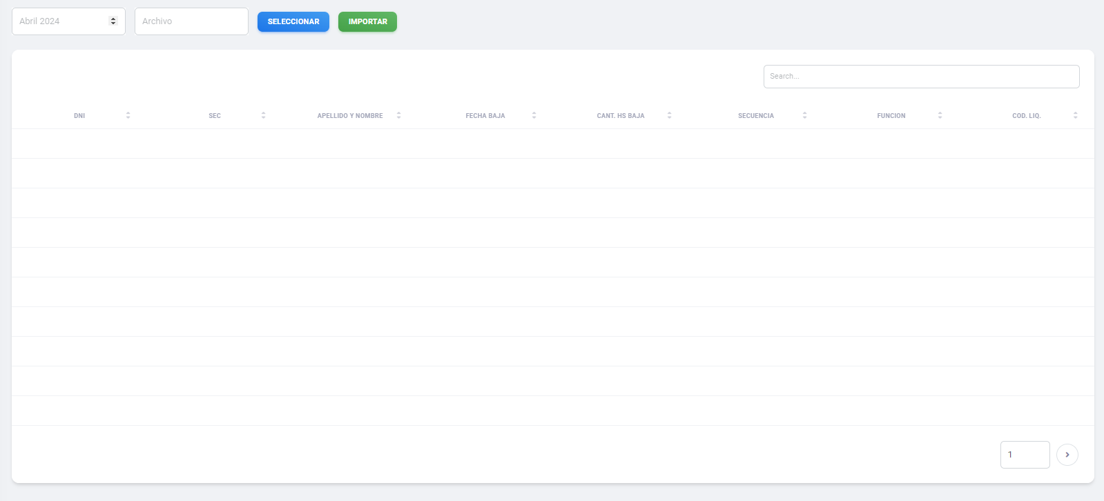

2. Reversión de Importación: Si ocurriera algún error durante la importación, que no permitiera finalizar la importación de todos los registros (por ejemplo corte de luz, corte de red, etc.) se desarrollará un proceso que permitirá revertir o borrar todos los registros importados hasta el momento del incidente.

En esta pantalla, el usuario seleccionará la Cabecera: el sistema mostrará en el combo desplegable sólo las cabeceras que NO se encuentren en estado “Archivo Importado” y que contengan al menos un registro para esa cabecera en la tabla TMPMecanizadas.

Al seleccionar la cabecera, se mostrará en una grilla los registros importados hasta el momento en TMPMecanizadas, y se habilitará un botón “Revertir Importación”. Al presionarlo, el sistema solicitará confirmación, y de aceptarla, se borrarán todos los registros de TMPMecanizdas para la cabecera en cuestión.

3. Pre-Procesamiento de Archivo Importado:

Tabla: TMPErrores

Nombre Campo | Tipo
idTMPError | Identity
IdTMPMecanizada | Id a tabla TMPMecanizadas
Documento | char(2)
Funcion | char(2)
CodigoLiquidacion | char(2)
CaracterRevista | char(2)
TipoOrganizacion | char(2)
NroEstab | char(2)
POF | Char(2)
Categoria | char(2)

Se desarrollará una funcionalidad que permita el procesamiento del archivo importado en la tabla temporal.

Para ello el usuario accederá a la pantalla “Pre-Procesar Mecanizada”, en la cual seleccionará la cabecera (el sistema mostrará en el combo desplegable sólo las que se encuentren en estado “Archivo Importado”).

El usuario presionará el botón “Procesar Archivo Importado”, y el sistema comenzará a realizar el siguiente proceso por cada registro de TMPMecanizadas para la cabecera en cuestión:

- Validación de columna NroEstab: para este campo se deberán realizar varias validaciones
  - debe tener una longitud máxima de 4 caracteres y que no contenga puntos, si no cumple, inserta el registro en la tabla TMPErrores:
    - Establecimiento = EF (Error de Formato)
  - Debe existir dicho Establecimiento en la tabla Establecimientos, si no existe:
    - Establecimiento = NE (No Existe)
    - Cortar el proceso de análisis de este registro y seguir por el siguiente registro de la tabla TMPMecanizada
  - Si existe, guardar el idEstablecimiento en una variable y seguir con el proceso:
(A partir del siguiente campo, se deberá validar si ya existe un registro en la tabla de errores para el idTMPMecanizada que se está analizando, ya que la tabla de errores va a contener 1 solo registro para cada id)
- Validación de columna Documento: para este campo se deberán realizar varias validaciones
    - debe tener una longitud máxima de 8 caracteres y que no contenga puntos, si no cumple, inserta el registro en la tabla TMPErrores:
      - Documento = EF (Error de Formato)
    - Debe existir dicho documento en la tabla Personas, si no existe:
      - Documento = NE (No Existe)
      - Cortar el proceso de análisis de este registro y seguir por el siguiente registro de la tabla TMPMecanizada

    - Si el documento existe y no contiene errores, guardar en una variable el idPersona, y se continúa con la siguiente validación:
      - Validar en la tabla POF que exista un registro para el idEstablecimiento – idPersona - Secuencia
      - Si no existe, setear el valor de la columna POF = NE
      - Cortar el proceso de análisis de este registro y seguir por el siguiente registro de la tabla TMPMecanizada
    - Si el registro existe en la POF:
      - Columna Función: validará que para la columna Función exista un codFuncion en la tabla MEC_TiposFunciones. Si no existe, se registrará un error en la tabla TMPErrores Funcion= NE
      - Columna CaracterRevista: validará que para la columna CaracterRevista exista un codPcia en la tabla MEC_CarRevista. Si no existe, se registrará un error en la tabla TMPErrores, CaracterRevista = NE
      - Columna TipoOrganizacion: validará que para la columna TipoOrganización exista un codTipoEstablecimiento en la tabla MEC_TiposEstablecimientos. Si no existe, se registrará un error en la tabla TMPErrores TipoOrganizacion = NE
      - Columna Categoria: validará que para la columna Categoria exista un codCategoria en la tabla MEC_TiposCategorias. Si no existe, se registrará un error en la tabla TMPErrores Categoria = NE
      - Columna CodigoLiquidacion: validará que para la columna CodigoLiquidacion exista un codConcepto en la tabla MEC_Conceptos. Si no existe, se registrará un error en la tabla TMPErrores CodigoLiquidacion = NE

Una vez terminada la evaluación de las columnas anteriores, verificar que para cada IdTMPMecanizada de la tabla TMPMecanizada, no exista ningún registro en la tabla TMPErrores. Si no existe un registro en la tabla de errores, marcar el “S” el campo “RegistroValido” de la tabla TMPMecanizada.

Posteriormente, mostrar en una grilla, los registros del Excel que presentan errores (analizar cómo cruzar la tabla TMPMecanizada con la tabla TMPErrores marcando estos en rojo).

Sólo se habilitará un botón “Procesar” cuando todos los registros de la cabecera en cuestión tengan el campo RegistroValido en “S”.

4. Procesamiento de Archivo Importado:

Tabla: Mecanizadas

Nombre Campo | Tipo
IdMecanizada | Identity
FechaImportacion | Datetime
IdCabecera | Int
MesLiquidacion | Char(6)
OrdenPago | Char(5)
AnioMesAfectacion | Char(4)
Documento | Char(8)
Secuencia | Char(3)
Funcion | Char(1)
CodigoLiquidacion | Char(5)
Importe | Decimal(10,2)
Signo | Char(1)
MarcaTransferido | Char(1)
Moneda | Char(1)
RegimenEstatutario | Char(1)
CaracterRevista | Char(1)
Dependencia | Char(1)
Distrito | Char(3)
TipoOrganizacion | Char(2)
NroEstab | Char(4)
Categoria | Char(2)
TipoCargo | Char(1)
HorasDesignadas | Decimal(10,2)
Subvencion | Char(3)
Procesado | Char(1) (S/N)
FechaProceso | Datetime
UsuarioProceso | Varchar(20)

Módulo Paramétricas:

Este módulo está formado por las tablas que contienen datos maestros que son referenciados por otros componentes del sistema. Inicialmente se definen las siguientes tablas que contienen los datos necesarios en las mecanizadas:

Tabla: Establecimientos

Nombre Campo | Tipo
IdEstablecimiento | Identity
NroDIEGEP | Char(4)
IdTipoEstablecimiento | Id a TiposEstablecimientos
NroEstablecimiento | Varchar(50)
NombreMGP | Varchar(100)
NombrePcia | Varchar(100)
Domicilio | Varchar(100)
Teléfono | Varchar(50)
UE | Varchar(20)
CantSecciones | Char(2)
CantTurnos | Char(2)
Ruralidad | Char(2)
Subvencion | Char(3)
Vigente | Char(1)

Ejemplo:

IdEstablecimiento | 1
NroDIEGEP | 1077
IdTipoEstablecimiento | JI
NroEstablecimiento | JARDIN MUNICIPAL Nº 1
NombreMGP | ALTE. G. BROWN
NombrePcia | N1 ALTE. G. BROWN
Domicilio | 12 de Octubre Nº 4500
Teléfono | 480-3761
UE | 08-02-2-1-1-01
CantSecciones | 10
CantTurnos | 02
Ruralidad | 00
Subvencion | 100
Vigente | S

Ejemplo prototipo pantalla:

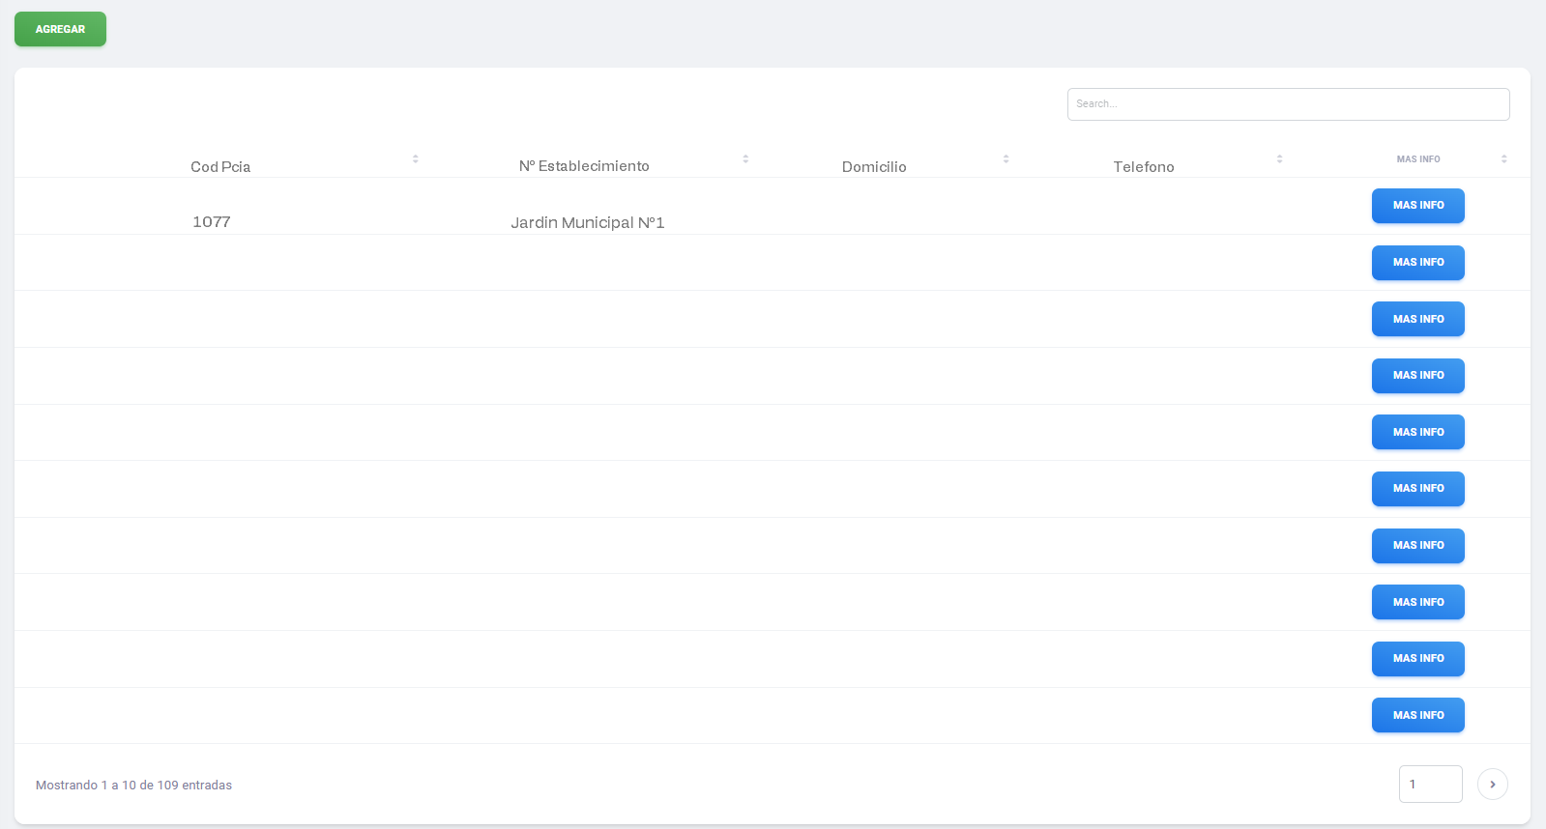

Tabla: Tipos de Establecimientos

Esta tabla hace referencia a los Tipos de Establecimientos (o Tipos de Organizaciones, tal como se menciona en el archivo plano)

Nombre Campo | Tipo
IdTipoEstablecimiento | Identity
CodigoTipoEstablecimiento | Char(2)
Descripcion | Varchar(50)
Vigente | Char(1)

Ejemplo:

CodigoTipoEstablecimiento | Descripcion | Vigente
JI | JARDIN DE INFANTES | S
PP |  | S
MS |  | S

Tabla: Tipos de Funciones

Nombre Campo | Tipo
IdTipoFuncion | Identity
CodFuncion | Char(1). Ejemplo: J / E / P / M
CodFuncionMGP | Varchar(10)
Descripcion | Varchar(50)
Vigente | Char(1)

Tabla: Conceptos Remuneraciones

Esta tabla hace referencia a los Conceptos o Códigos de Liquidación.

Nombre Campo | Tipo
IdConcepto | Identity
CodigoConcepto
CodigoConceptoMGP | Varchar(10)
Descripcion | Varchar(100)
ConAporte | Char(1) (S/N)
Patronal | Char(1) (S/N)
Vigente | Char(1)

Ejemplo:

CodigoConcepto | CódigoConceptoMGP | Descripción | ConAporte | Patronal | Vigente
0110 |  | Nominal |  | N | S
0220 |  | Antigüedad |  | N | S
1060 |  | IPS |  | N | S
3060 |  | IPS Patronal |  | S | S

Al momento de armar la mecanizada por Docente, se tomarán en cuenta sólo los registros con código de Concepto que contengan Patronal = N.
Para el armado de la carátula, el valor del campo Patronal no debe ser tenido en cuenta.

Tabla: Carácter Revista

Nombre Campo | Tipo
IdCaracter | Identity
CodigoCaracter
CodigoCaracterMGP | Varchar(10)
Descripcion | Varchar(100)
Vigente | Char(1)

Ejemplo:

CodigoCaracter | CodigoCaracterMGP | Descripcion | Vigente
T |  | Titular | S
P |  | Provisional | S
S |  | Suplente | S

Tabla: Tipos de Categorías

Esta tabla hace referencia a los Tipos de Categorías o Cargos

Nombre Campo | Tipo
IdTipoCategoria | Identity
CodigoCategoria | Char(2)
CodigoCategoriaMGP | Varchar(10)
Descripcion | Varchar(100)
Vigente | Char(1)

Ejemplo:

CodigoCategoria | CodigoCategoriaMGP | Descripcion | Vigente
AE |  |  | S
AS |  |  | S
B2 |  |  | S
D1 |  |  | S
MG |  |  | S

Tabla: Personas (Agentes)

Esta paramétrica se utilizará para definir todos los Docentes Municipales, y luego será la base para el armado de la Planta Funcional.

Nombre Campo | Tipo
IdPersona | Identity
DNI | Char(8)
Apellido | Varchar(100)
Nombre | Varchar(100)
LegajoMGP | Varchar(10)
Vigente | Char(1)

Ejemplo prototipo pantalla:
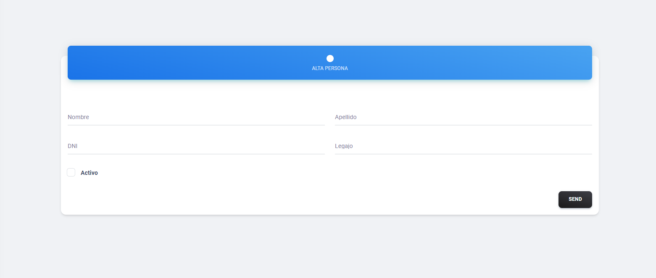

Tabla: Planta Funcional

Nombre Campo | Tipo
IdPlantaFuncional | Identity
IdEstablecimiento | Id a Establecimientos
IdPersona | Id a Personas
Secuencia | Char(3)
Barra | Char(2)
IdCategoria | Id a Categorias (o Cargos)
TipoCargo | Char(1). C / H / M (Cargo, Horas, Modulos)
CantHsCargo | Char(4)
AntigüedadAnios | Char(2)
AntiguedadMeses | Char(2)
SinHaberes | Char(1) (S/N)
Subvencionada | Char(1) (S/N)
Vigente | Char(1)

Hitos y Entregables

Primer Hito: Procesamiento de Archivos

6.1.1- Descripción

El primer hito se centra en el desarrollo y la implementación de un mecanismo que permita procesar los archivos recibidos por la Dirección General de Escuelas de Provincia y almacenarlos en estructuras de datos adecuadas. Este hito incluye varios subcomponentes esenciales para garantizar la funcionalidad y la seguridad del sistema.

6.1.2- Componentes

Módulo de Seguridad
- Control de Acceso: Implementar un sistema de autenticación que asegure que sólo personal autorizado pueda acceder al sistema. Esto incluirá:
  - Registro y Gestión de usuarios
  - Asignación de Roles y Permisos según el nivel de acceso necesario
- Auditoría y Monitoreo: Implementar registros de auditoría para monitorear el acceso y las actividades dentro del sistema, garantizando la integridad y la seguridad de los datos.

Módulo para Carga de Archivos
- Interfaz de Carga: Desarrollar una interfaz de usuario intuitiva para la carga de archivos de texto plano. Esta interfaz permitirá:
  - Seleccionar y cargar los archivos enviados por la Dirección General de Escuelas de Provincia
  - Validar el formato y la estructura del archivo antes de procesarlo
- Validación de Datos: Crear mecanismos de validación que verifiquen la exactitud y la integridad de los datos cargados, identificando y notificando cualquier error o inconsistencia

Procesamiento de Archivos

- Definición de Cabeceras
- Almacenamiento de Datos: Diseñar y crear una base de datos para almacenar la información procesada. Esto incluirá:
  - Estructura de tablas y relaciones
  - Optimización para consultas rápidas y eficientes

Listados por Pantalla

- Visualización de Datos: Desarrollar funcionalidades para visualizar los datos procesados en pantalla, permitiendo a los usuarios revisar y gestionar la información por establecimiento y por docente. Esto incluirá:
  - Filtros y opciones de búsqueda para encontrar rápidamente la información relevante
  - Visualización de listas detalladas y resúmenes

6.1.3- Entregables

- Módulo de Seguridad
  - Sistema de autenticación y gestión de usuarios
  - Registros de auditoría de las funcionalidades más relevantes

- Módulo para Carga de Archivo
  - Interfaz de usuario para la carga de archivos
  - Mecanismos de validación de formato y estructura

- Procesamiento de Archivos
  - Definición de cabeceras y estructura de datos
  - Base de datos para almacenamiento de información

- Listados por Pantalla
  - Funcionalidades de visualización de datos por establecimiento y docente
  - Filtros y opciones de búsqueda

- Capacitación y Documentación
  - Documentación necesaria para para detallar los procedimientos de carga de archivos
  - Capacitación continua

Segundo Hito y siguientes

A medida que se avance con el proceso de relevamiento y análisis se irán definiendo en futuras versiones del documento los siguientes pasos a seguir en cuando a diseño de la herramienta en cuestión y desglose de los entregables correspondientes.

Conclusión

El presente documento ha detallado exhaustivamente los procesos actuales del Departamento Movimiento Docente de Educación en relación a la gestión de liquidaciones y devoluciones. Se han identificado claramente las áreas de mejora y se han definido los requerimientos funcionales y no funcionales necesarios para la digitalización y automatización de dichas tareas.

Beneficios esperados

La implementación del sistema propuesto traerá múltiples beneficios al Departamento, entre los cuales se destacan:

- Eficiencia: La automatización de la carga de datos y la generación de informes reducirá significativamente el tiempo y el esfuerzo requeridos para realizar estas tareas manuales
- Precisión: La reducción de errores humanos en la transcripción y procesamiento de datos mejorará la exactitud de las liquidaciones y devoluciones
- Transparencia: Un sistema centralizado y digitalizado permitirá un seguimiento más claro y transparente de todas las operaciones realizadas, facilitando auditorías y controles internos
- Seguridad: La implementación de medidas de seguridad adecuadas protegerá la información sensible y asegurará que solo personal autorizado tenga acceso a los datos
- Usabilidad: na interfaz intuitiva y bien diseñada facilitará la adopción del sistema por parte de los usuarios, minimizando la curva de aprendizaje y aumentando la productividad

Impacto en el proceso de trabajo

El sistema permitirá una reestructuración significativa de los procesos de trabajo actuales, alineándolos con prácticas más modernas y eficiente:

- Centralización de Datos: La capacidad de procesar y almacenar los archivos de texto plano enviados por la Dirección General de Escuelas de Provincia permitirá una integración directa con la base de datos, eliminando la necesidad de carga manual de datos.
- Automatización de Procesos: La automatización de tareas repetitivas, como la carga de datos y la generación de formularios, liberará tiempo para que los empleados se concentren en actividades de mayor valor agregado.
- Generación de Informes Automatizados: La capacidad del sistema para generar informes y formularios automáticamente reducirá los errores y el tiempo invertido en estas tareas, permitiendo una presentación más rápida y precisa de los resultados al Consejo Escolar.

En conclusión, la digitalización y automatización de las tareas del Departamento Movimiento Docente de Educación no solo modernizará sus procesos, sino que también mejorará significativamente la eficiencia, precisión y transparencia en la gestión de liquidaciones y devoluciones. Este proyecto representa un paso importante hacia la innovación y optimización de los procedimientos administrativos en el ámbito educativo.

Próximos Pasos

Para la implementación exitosa del sistema, se sugiere diseñar un plan de trabajo que debería incluir los siguientes puntos y aspectos:

- Desarrollo del Mecanismo de Procesamiento de Archivos: Crear y validar el módulo de procesamiento de archivos para asegurar que los datos sean capturados y almacenados correctamente.
- Automatización de la Carga de Datos: Diseñar e implementar formularios digitales que faciliten la entrada y validación de datos por parte de los usuarios
- Implementación de Generación de Informes: Desarrollar la funcionalidad para la generación automática de informes y formularios, asegurando que cumplan con los requisitos establecidos por el Consejo Escolar.
- Capacitación y Soporte: Proveer capacitación adecuada a los usuarios del sistema y establecer un canal de soporte para resolver cualquier problema o duda que surja durante la transición

En conclusión, la digitalización y automatización de las tareas del Departamento Movimiento Docente de Educación no solo modernizará sus procesos, sino que también mejorará significativamente la eficiencia, precisión y transparencia en la gestión de liquidaciones y devoluciones. Este proyecto representa un paso importante hacia la innovación y optimización de los procedimientos administrativos en el ámbito educativo

